不 符 合 项 报 告(01)

|  |  |  |  |
| --- | --- | --- | --- |
| **审核领域及类型** | **□QMS****□EMS****□OHSMS FSMS HACCP**  **食品安全管理体系：初次认证第（二）阶段**  **HACCP危害分析与关键控制点体系：初次认证第（二）阶段** | | |
| **受审核方** | **湖北草木花农业发展有限公司** | | |
| **受审核部门** | **生产部** | **陪同人员** | **何顺先** |
| **不符合事实描述:**  **查看有原料库、成品库温湿度计记录，但是现场查看未能提供温湿度计校准证书。**    **上述事实不符合：□ GB/T 19001:2016 idt ISO 9001:2015标准 条款**  **□ GB/T 50430-2017标准 条款:**  **□ GB/T 24001-2016 idt ISO 14001:2015标准 条款**  **□ GB/T 28001-2011 idt OHSAS 18001:2007标准 条款**  **□ ISO45001：2018标准 条款相关要求**  **ISO22000：2018标准8.7条款相关要求**  **GB/T27341-2009 标准的7.7条款相关要求**  **□ GB 14881-2013**  **□《危害分析与关键控制点（HACCP体系）认证补充要求 1.0》**  **不符合性质：□严重　　　一般**  **审核员：  审核组长： 受审核方代表：**  **日 期：2021.03.04 日 期：2021.03.04 日 期：** | | | |
| **纠正措施验证（包括验证的主要内容和结果）**  **整改基本符合，予以关闭，待下次审核时再现场确认**  **审核员： 日期：2021.3.11** | | | |

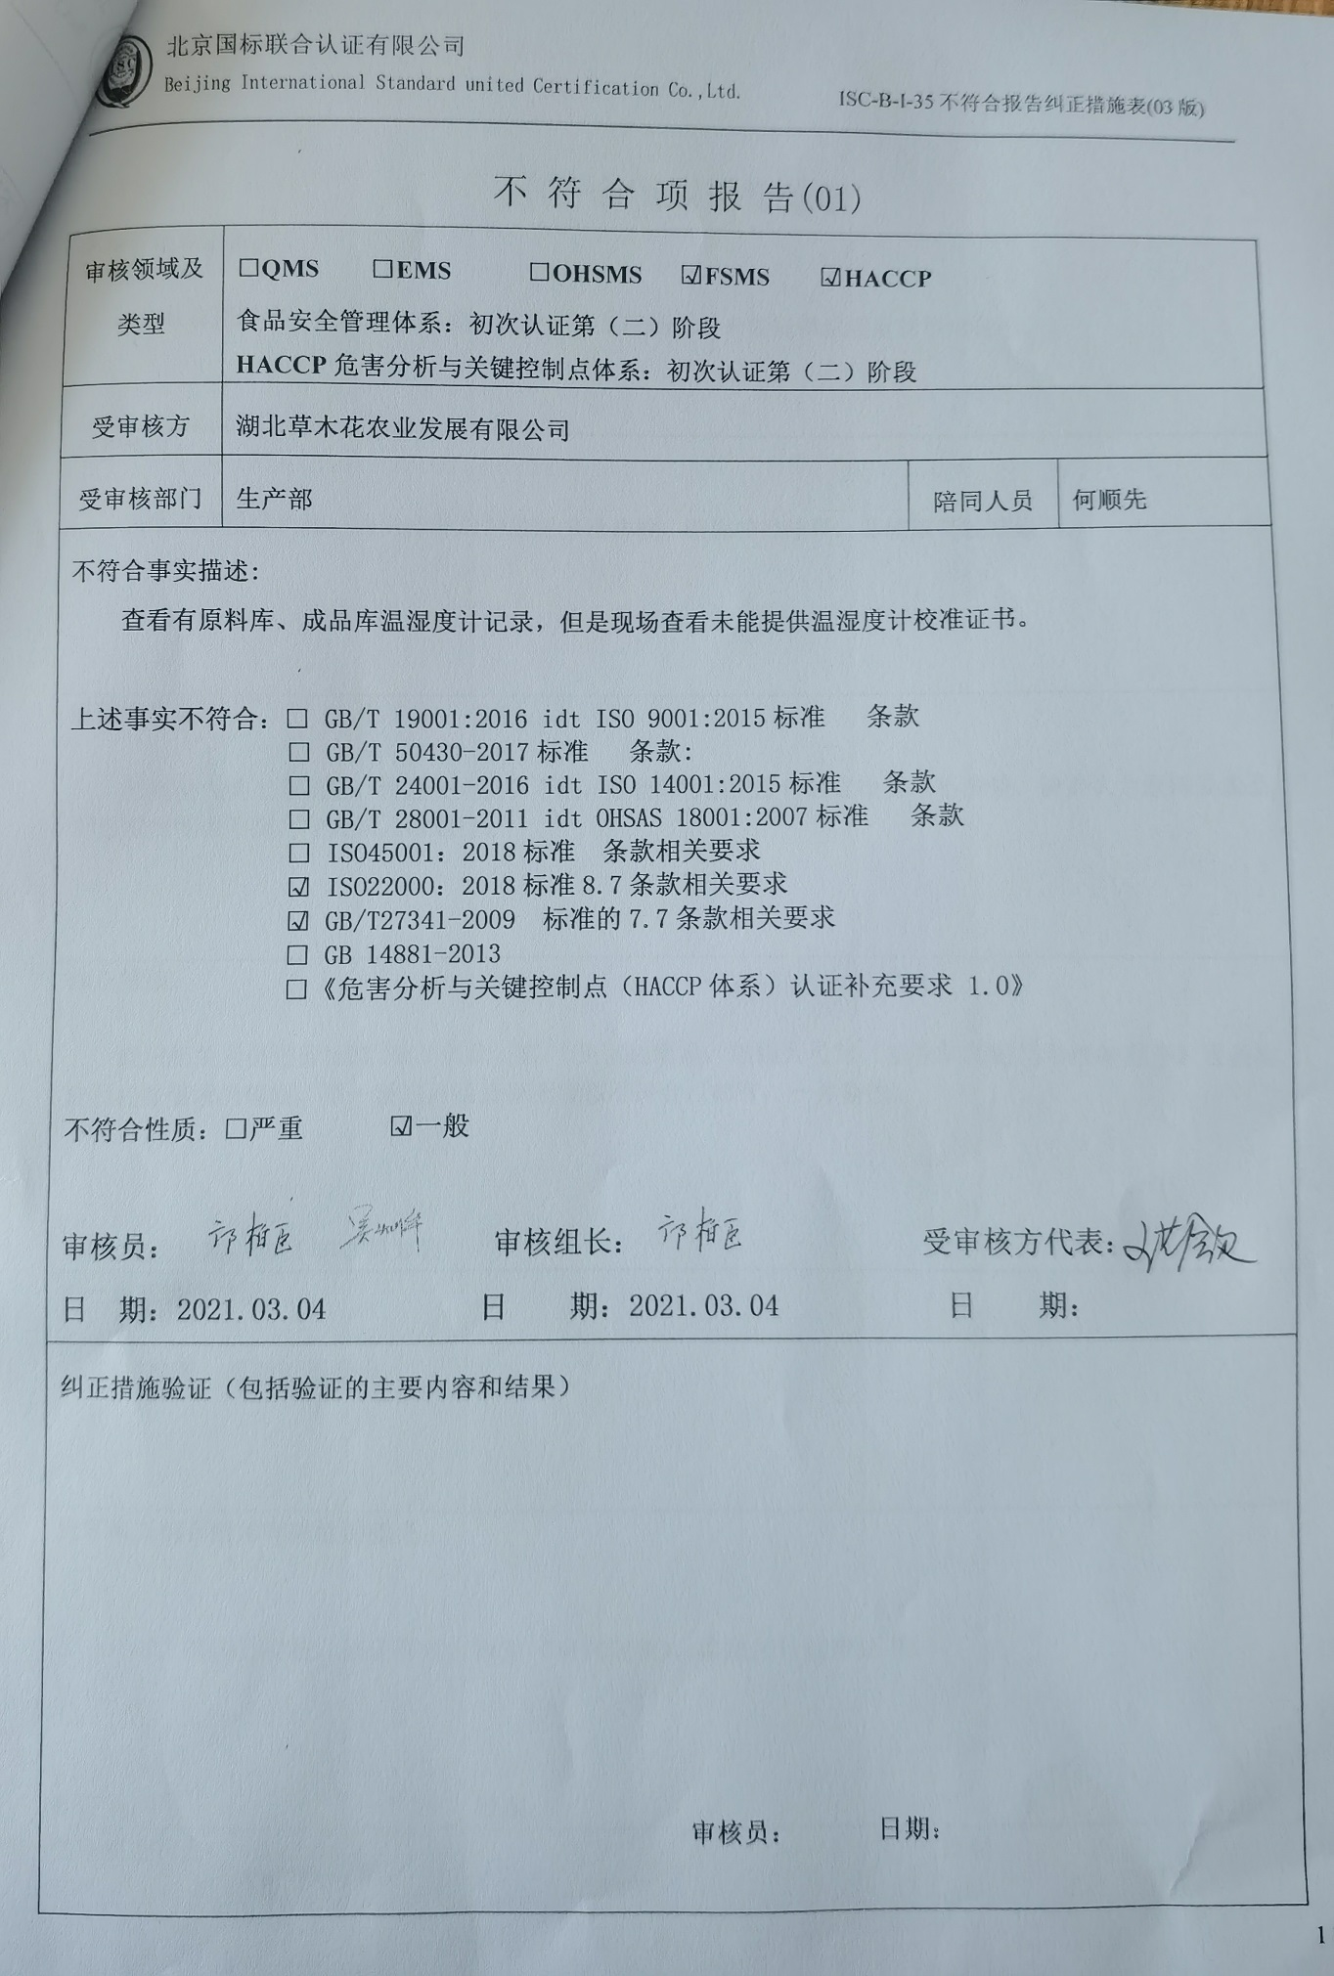

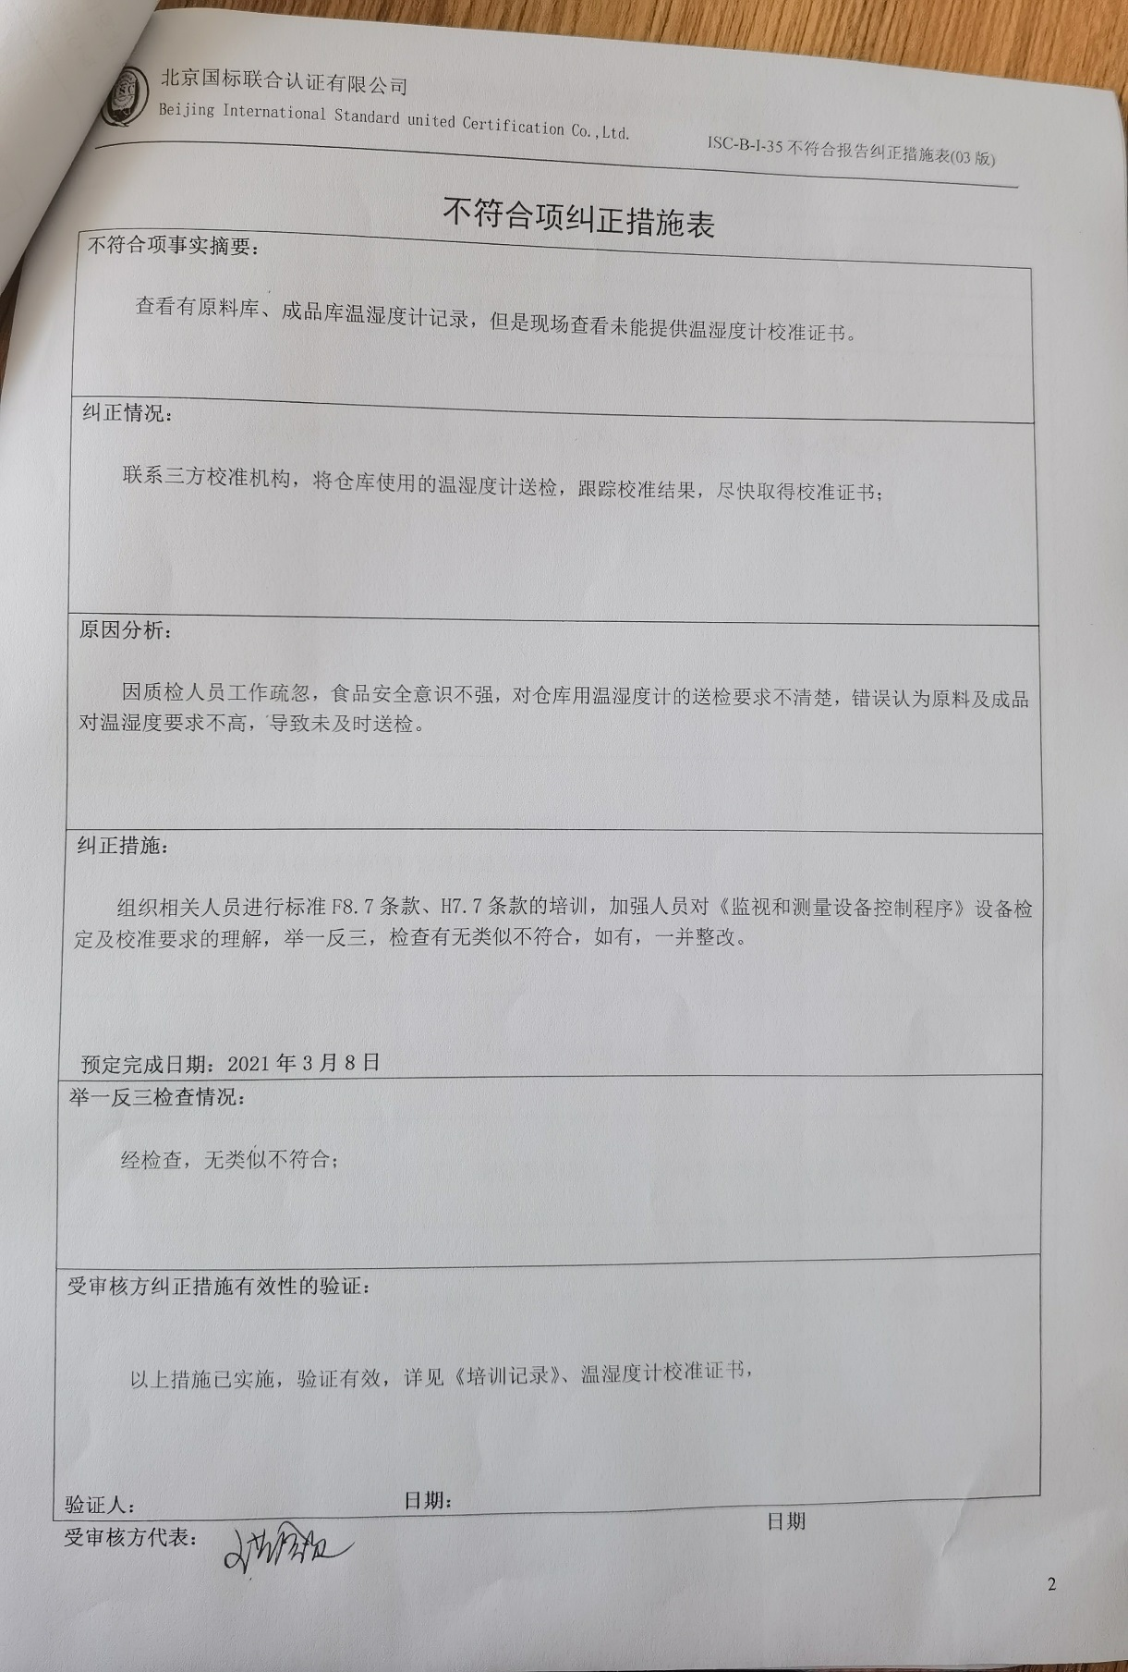

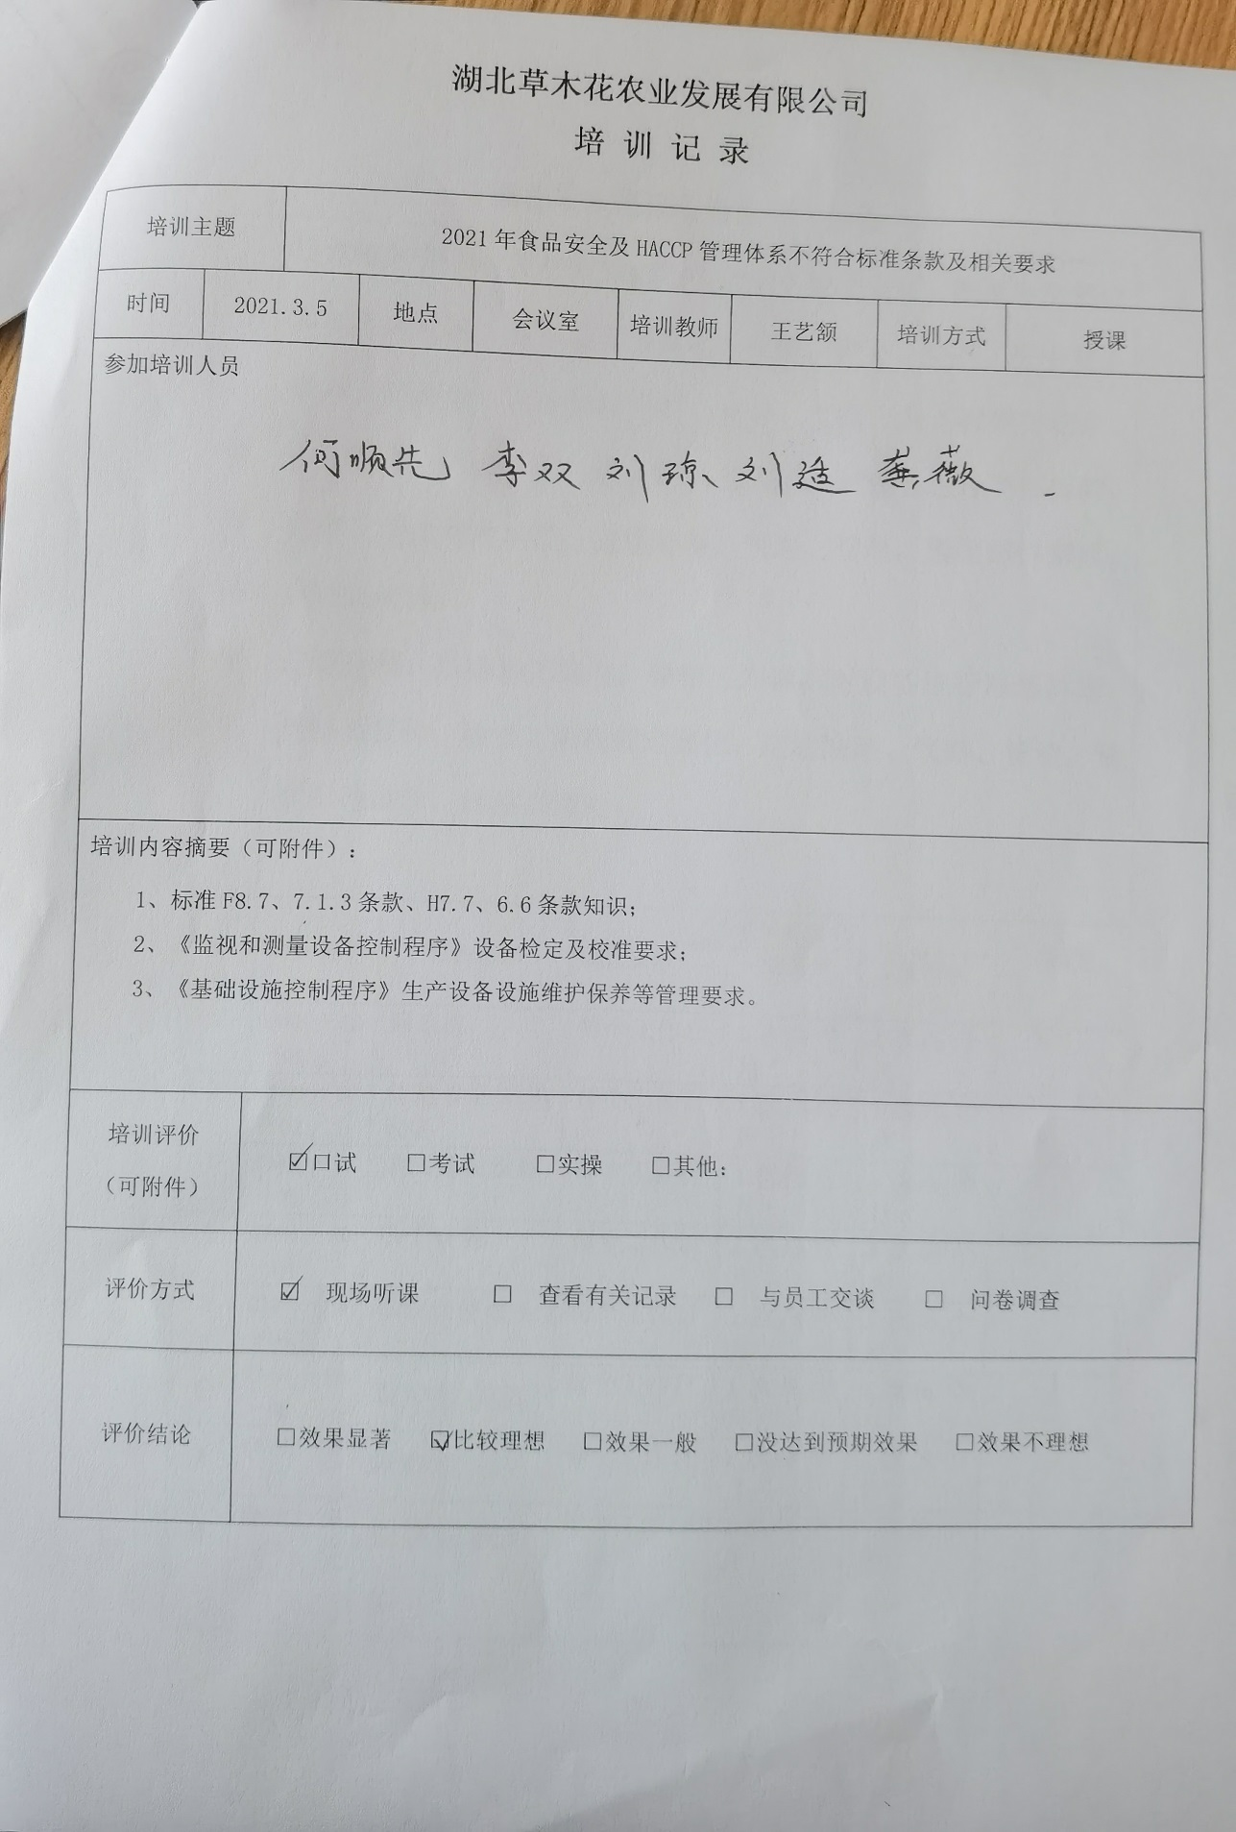

不 符 合 项 报 告(02)

|  |  |  |  |
| --- | --- | --- | --- |
| **审核领域及类型** | **□QMS　　□EMS　　　□OHSMS FSMS HACCP**  **食品安全管理体系：初次认证第（二）阶段**  **危害分析与关键控制点体系：初次认证第（二）阶段** | | |
| **受审核方** | **湖北草木花农业发展有限公司** | | |
| **受审核部门** | **生产部** | **陪同人员** | **何顺先** |
| **不符合事实描述:**  未提供生产车间蒸汽抹面机、烘干机、微波杀菌机、金属探测仪等主要设备相应的《2021年度设备  维保计划》。  **上述事实不符合：□ GB/T 19001:2016 idt ISO 9001:2015标准 条款**  **□ GB/T 50430-2017标准 条款:**  **□ GB/T 24001-2016 idt ISO 14001:2015标准 条款**  **□ GB/T 28001-2011 idt OHSAS 18001:2007标准 条款**  **□ ISO45001：2018标准 条款相关要求**  **ISO22000：2018标准7.1.3条款相关要求**  **GB/T27341-2009 标准的6.6条款相关要求**  **□ GB 14881-2013**  **□《危害分析与关键控制点（HACCP体系）认证补充要求 1.0》**  **不符合性质：□严重　　　一般**  **审核员：  审核组长： 受审核方代表：**  **日 期： 2021.03.04 日 期： 2021.03.04 日 期：** | | | |
| **纠正措施验证（包括验证的主要内容和结果）**  **整改基本符合，予以关闭，待下次审核时再现场确认**  **审核员： 日期：2021.03.11** | | | |

